KỈ NIỆM 42 NĂM NGÀY NHÀ GIÁO VIỆT NAM
(20/11/1982-20/11/2024)
Hòa chung trong không khí kỉ niệm 70 năm thành lập ngành Giáo dục và Đào tạo Thủ đô, 42 năm Ngày nhà giáo Việt Nam (20/11/1982-20/11/2024), hôm nay, trường Tiểu học Đô thị Việt Hưng long trọng tổ chức Lễ kỉ niệm 42 năm ngày nhà giáo Việt Nam và đón nhận danh hiệu Tập thể Lao động Xuất sắc cấp Thành phố & Bằng khen của LĐLĐ thành phố Hà Nội.
Nhà trường vinh dự được đón tiếp đồng chí Nguyễn Thế Thạch-Ủy viên thường vụ quận ủy, Bí thư đảng ủy phường Ngọc Lâm và đồng chí Lê Thanh Xuân-Quận ủy viên, Trưởng phòng tài chính kế hoạch quận; đồng chí Đào Mạnh Trung-Phó bí thư đảng ủy phường Giang Biên; đồng chí Nguyễn Thị Hoài-Phó chủ tịch UBND phường Giang Biên cùng đại diện CMHS các lớp về dự và chúc mừng thầy trò nhà trường.
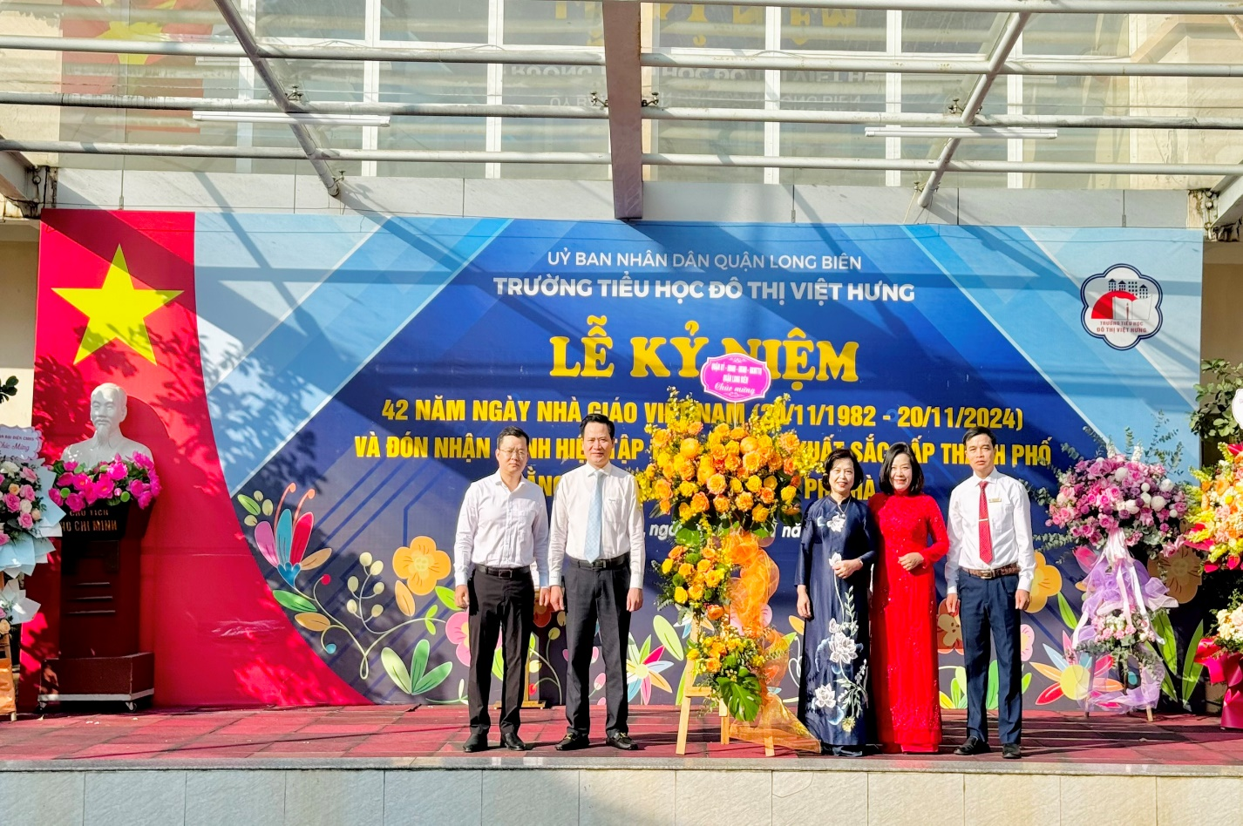
Đồng chí Nguyễn Thế Thạch-Ủy viên thường vụ quận ủy, Bí thư đảng ủy phường Ngọc Lâm và đồng chí Lê Thanh Xuân-Quận ủy viên, Trưởng phòng tài chính kế hoạch quận tặng hoa và chúc mừng nhà trường.
Mở đầu chương trình là các tiết mục văn nghệ với chủ đề “Nhớ ơn thầy cô” do các thầy cô giáo, CMHS và HS nhà trường cùng tham gia biểu diễn. Các tiết mục văn nghệ thật đặc sắc, nhiều cảm xúc và để lại nhiều ấn tượng tốt đẹp, gieo thêm niềm tin yêu nghề, yêu trẻ trong lòng mỗi thầy cô giáo.
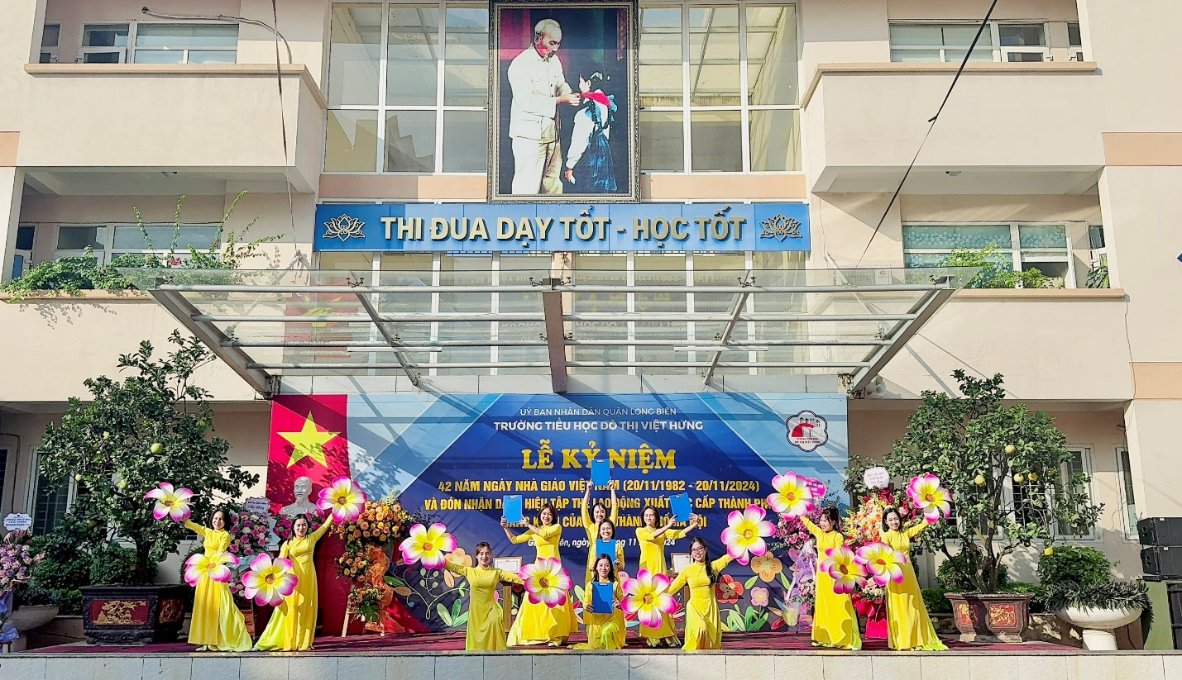
Đội văn nghệ GV nhà trường biểu diễn tiết mục Múa “Trường học hạnh phúc”
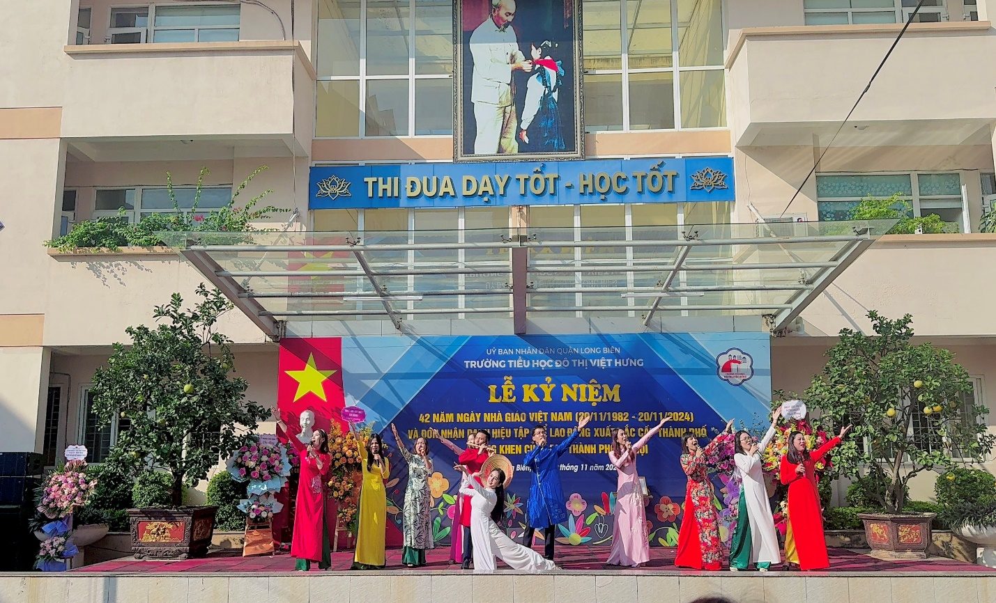
Bằng nhạc cụ sáo trúc trên nền nhạc “Bài ca người giáo viên nhân dân”, ông Nguyễn Trung Thành cùng các ông, bà trong Ban đại diện CMHS nhà trường trong giai điệu vô cùng sâu lắng, ý nghĩa thay lời nói lên những tình cảm quý báu và tấm lòng tri ân gửi tới các thầy, cô giáo.
Tiếp tục chương trình, cô Nguyễn Thị Hằng Nga – Bí thư Chi bộ - Hiệu trưởng nhà trường lên đọc diễn văn kỷ niệm 42 năm Ngày Nhà giáo Việt Nam 20/11. Lời chúc mừng của cô đã thể hiện tình cảm chân thành, nồng ấm tri ân tới công lao của những “người lái đò thầm lặng”. Đồng thời, cô còn gửi lời chúc mừng và ghi nhận những thành tích của các thầy cô giáo và các em học sinh nhà trường. Trong buổi chào mừng, nhà trường còn vinh danh các thầy cô giáo đã đạt được những thành tích cao trong sự nghiệp trồng người.
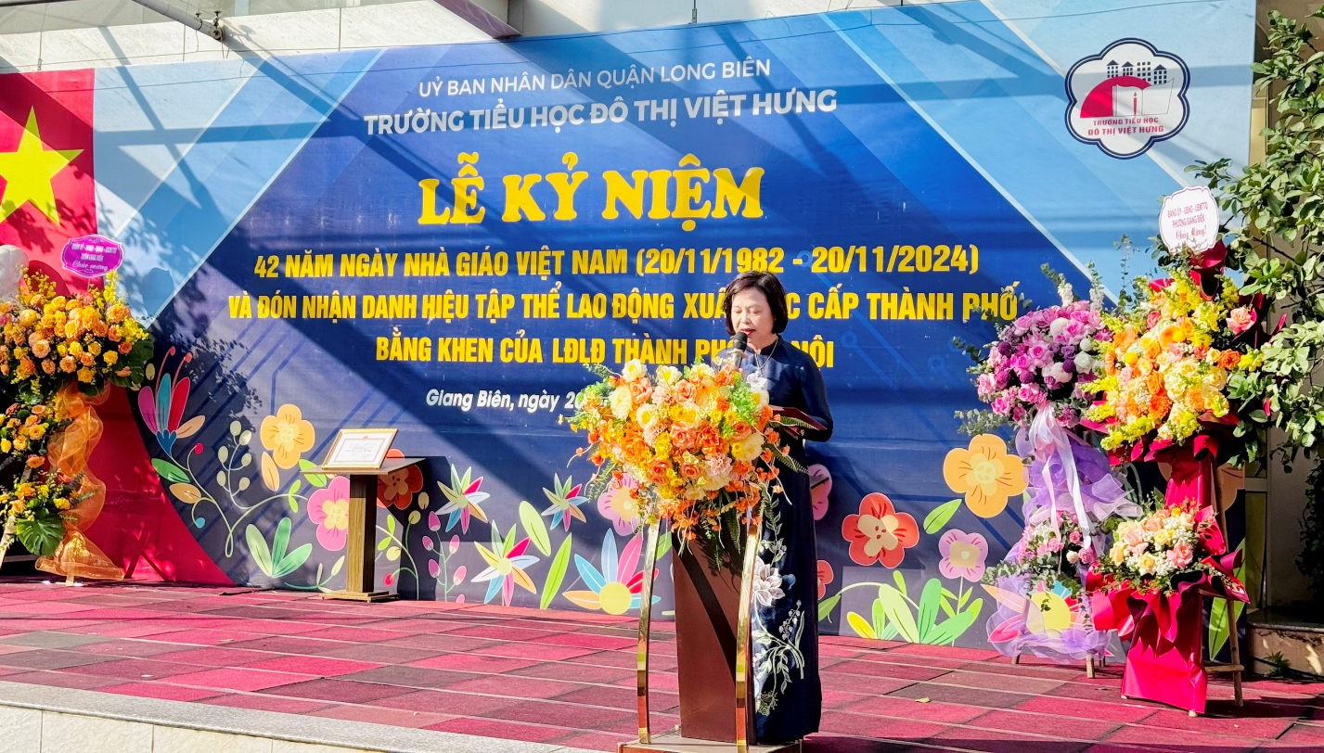
Đồng chí Nguyễn Thị Hằng Nga – Bí thư Chi bộ - Hiệu trưởng nhà trường đọc diễn văn kỷ niệm 42 năm Ngày Nhà giáo Việt Nam 20/11
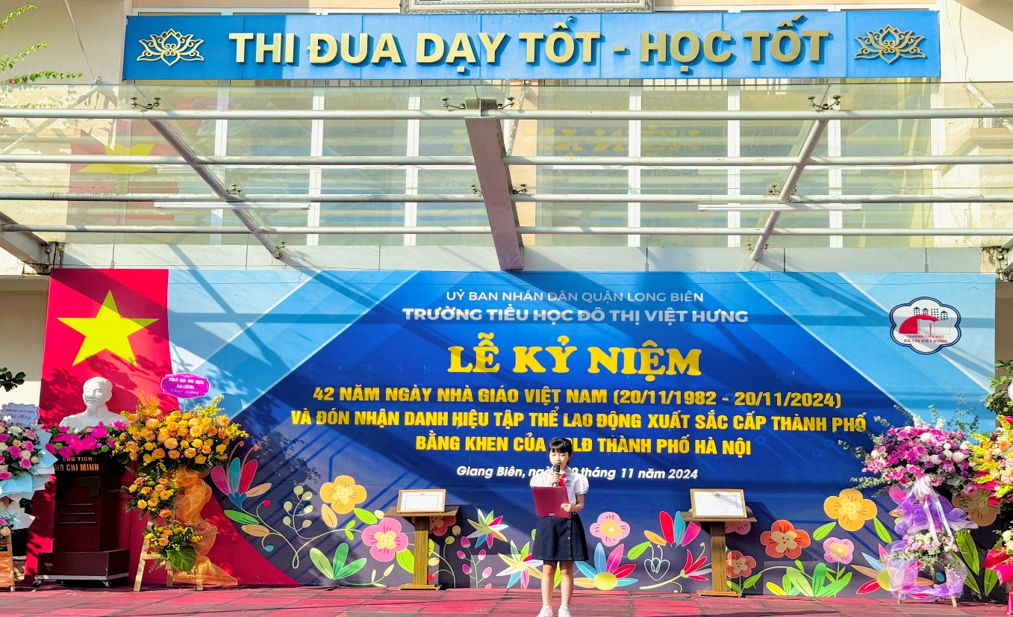Em Nguyễn Ngọc Minh Anh - học sinh lớp 5A2 thay mặt cho hơn 1100 HS Trường Tiểu học Đô Thị Việt Hưng có lời tri ân và bó hoa tươi thắm
kính tặng các thầy cô giáo nhân ngày 20 tháng 11
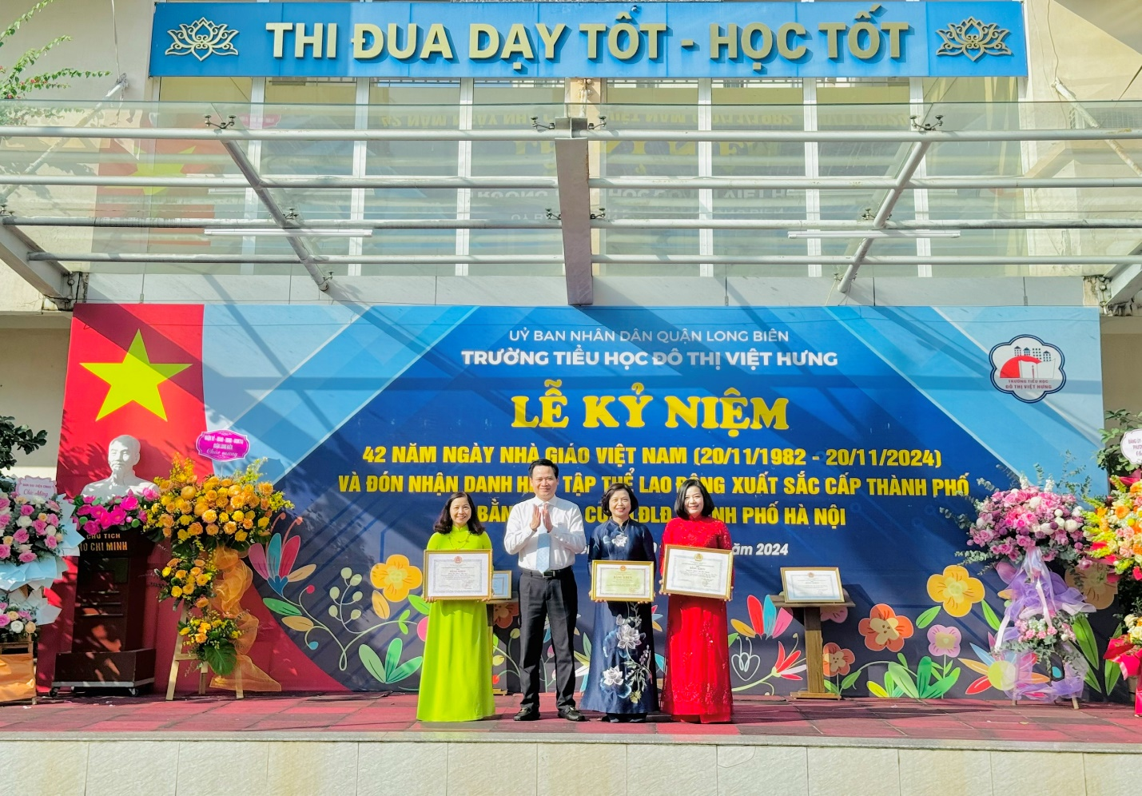
Đồng chí Nguyễn Thế Thạch – Ủy viên thường vụ Quận ủy, BT Đảng ủy phường Ngọc Lâm trao Bằng khen của Bộ trưởng BGD và Bằng khen của LĐLĐ Thành phố cho các đồng chí CBQL và giáo viên nhà trường.
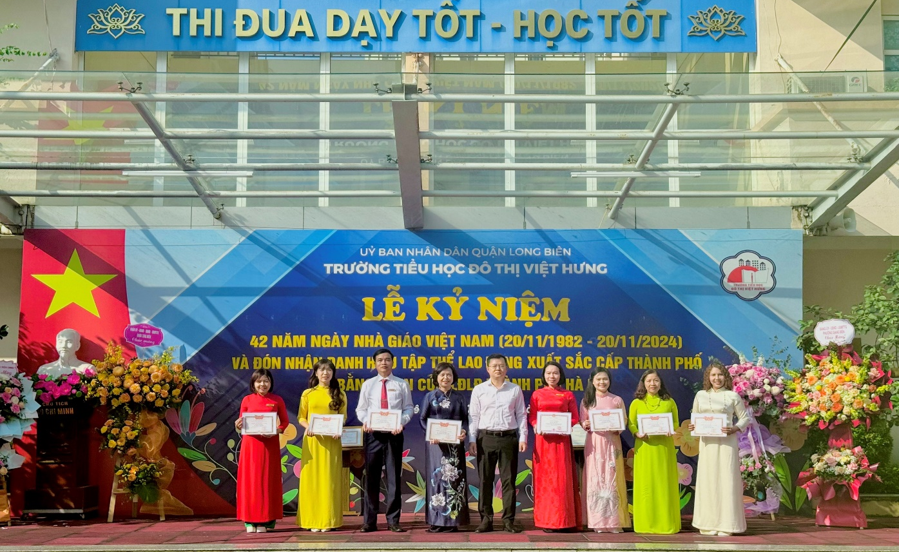
Đồng chí Lê Thanh Xuân - Quận ủy viên,Trưởng phòng Tài chính kế hoạch quận Long Biên trao tặng danh hiệu CSTĐ, danh hiệu Nhà giáo Long Biên tâm huyết, sáng tạo năm học 2023- 2024 cho các đồng chí cán bộ quản lí và giáo viên nhà trường.
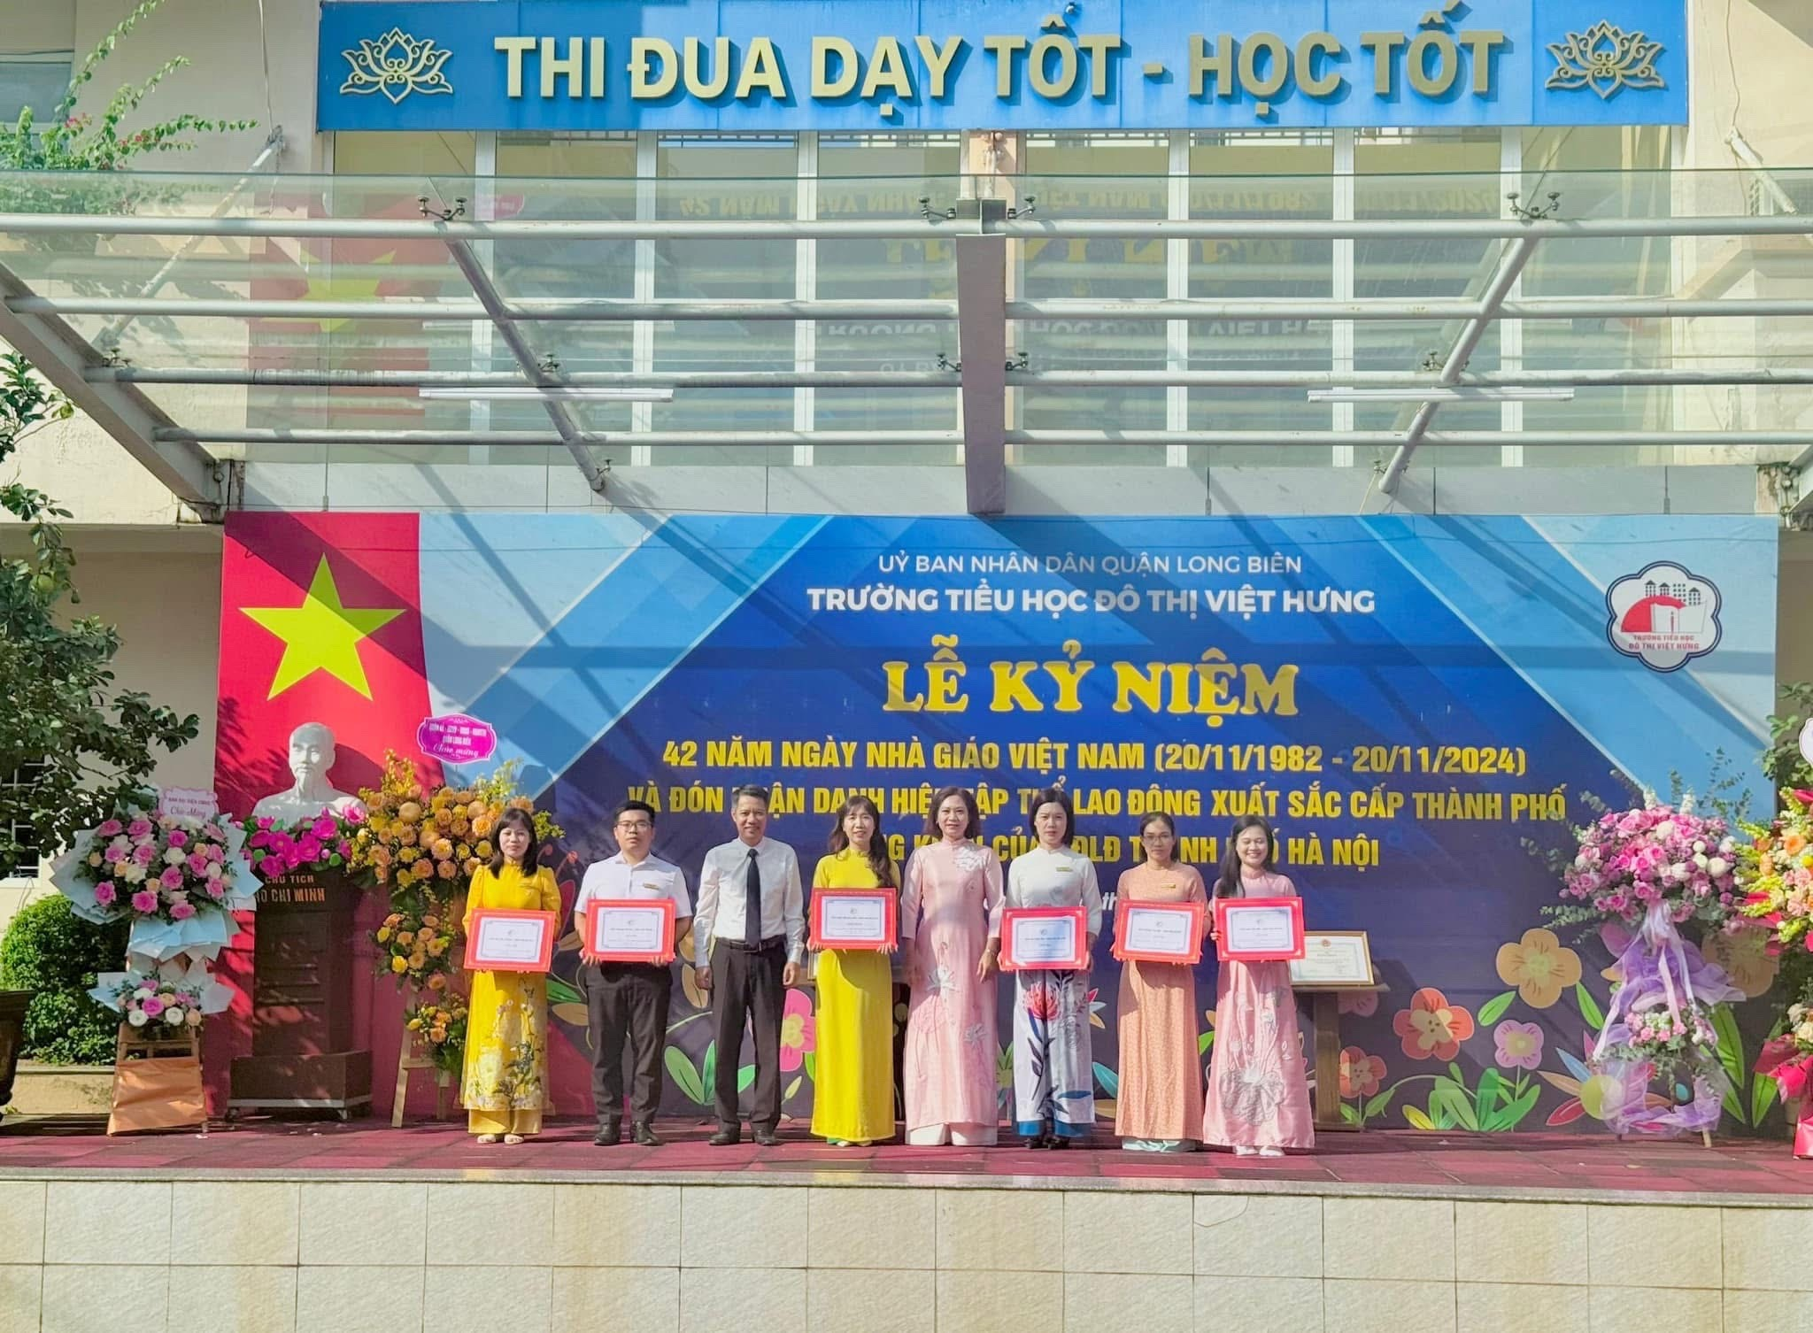

Đồng chí Đào Mạnh Trung-Phó Bí thư đảng ủy phường Giang Biên và đồng chí Nguyễn Thị Hoài-Phó chủ tịch UBND phường Giang Biên trao thưởng cho các thầy cô giáo đạt giải Nhất, Nhì, Ba thi GV dạy giỏi cấp trường năm học 2024-2025
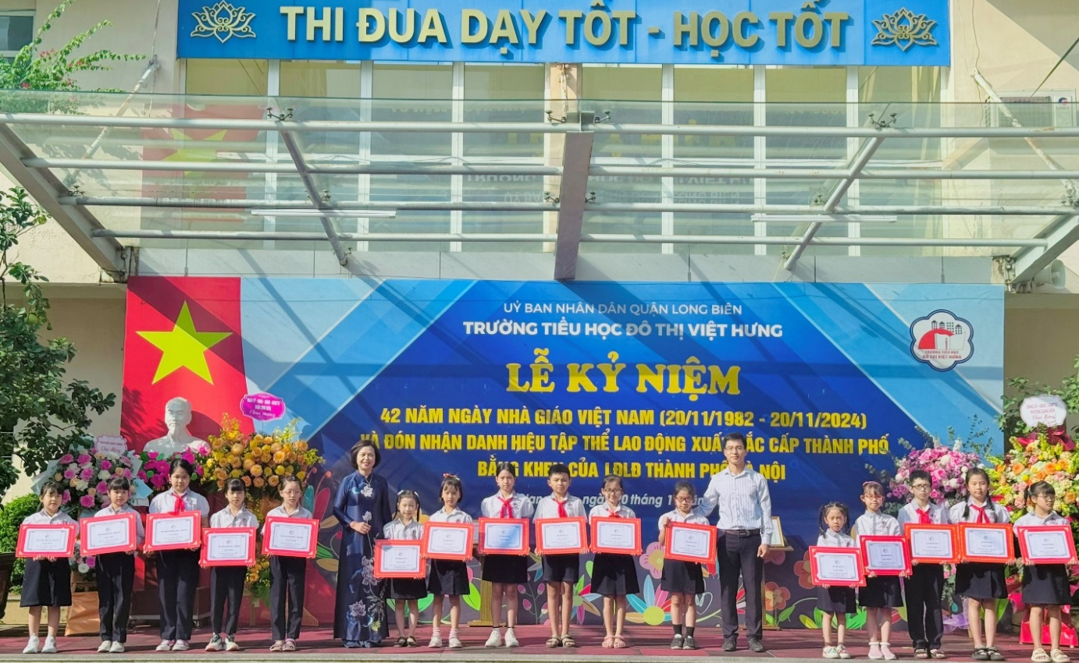
Đồng chí Nguyễn Thị Hằng Nga – Bí thư Chi bộ - Hiệu trưởng nhà trườngvà ông Phạm Đức Anh – Trưởng ban CMHS nhà trường khen tặng các tập thể và học sinh đạt thành tích trong các hoạt động thi đua chào mừng ngày 20/11.
Lễ kỷ niệm 42 năm ngày nhà giáo Việt Nam 20/11 diễn ra ngắn gọn, trang trọng nhưng mang đầy ý nghĩa lớn lao tạo cho thầy cô và học sinh nhà trường một tâm thế mới, một khí thế đi lên thi đua “Dạy tốt - Học tốt” và gieo vào lòng các thế hệ học trò hôm nay và mai sau kế thừa và phát huy truyền thống “Tôn sư trọng đạo” của dân tộc.

Tác giả: Phạm Thị Nga – GV Tổ 3

